**Una encíclica en viñetas: Agustín de la Torre 'retrata' las siete claves de 'Fratelli Tutti'**

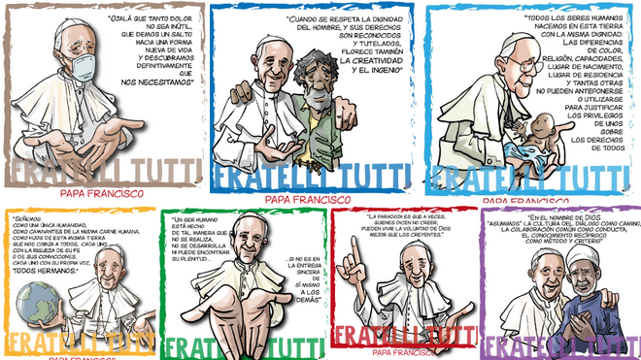

Una encíclica en viñetas: Agustín de la Torre 'retrata' las siete claves de 'Fratelli Tutti'

***11.10.2020***[***Agustín de la Torre***](https://www.religiondigital.org/agustin_de_la_torre/)

Siete días, siete dibujos. Y una encíclica dibujada. Así ha entendido nuestro artista gráfico, [Agustín de la Torre,](https://www.religiondigital.org/humor_grafico_religioso/) 'Fratelli Tutti'. En siete estampas, una por día, una por capítulo, una por emoción desentrañada en cada página del texto papal.

Ahora, les ofrecemos, unidas, el retrato del 'Jartista' sobre la fraternidad humana, versión Francisco. Que lo disfruten:

**Día 1: Soñemos como una sola humanidad, todos hermanos**

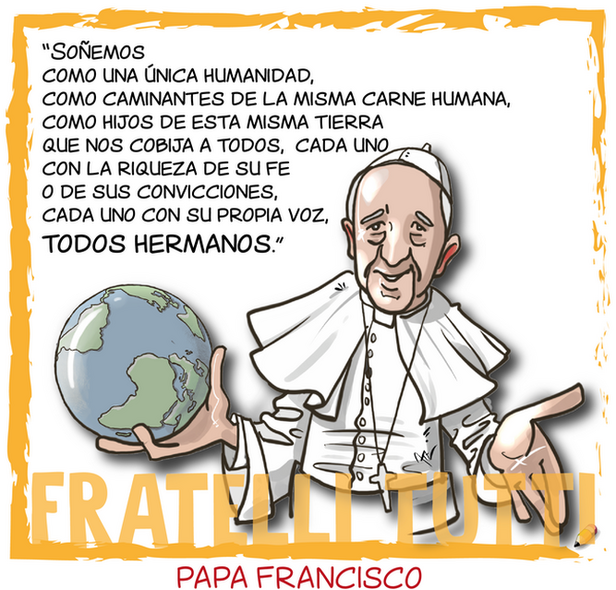

Fratelli Tutti, 01

**Día 2: Respeto a la dignidad, creatividad e ingenio**

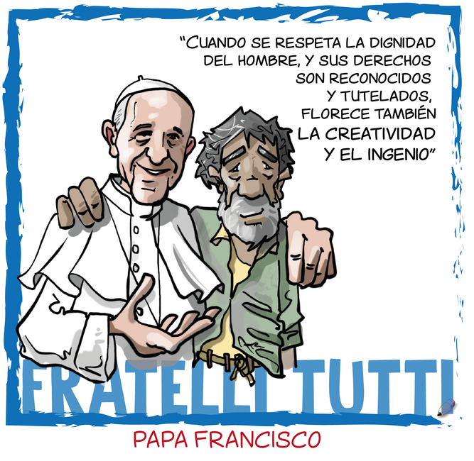

Fratelli Tutti 02

**Día 3: Que tanto dolor no sea inútil**

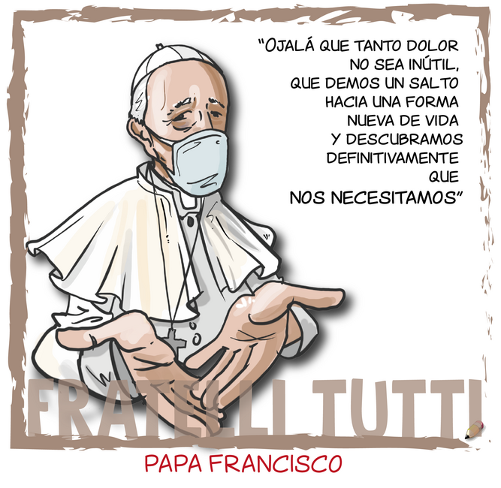

**Fratelli Tutti 03**

**Día 4: Ateos que viven la voluntad de Dios mejor que creyentes**

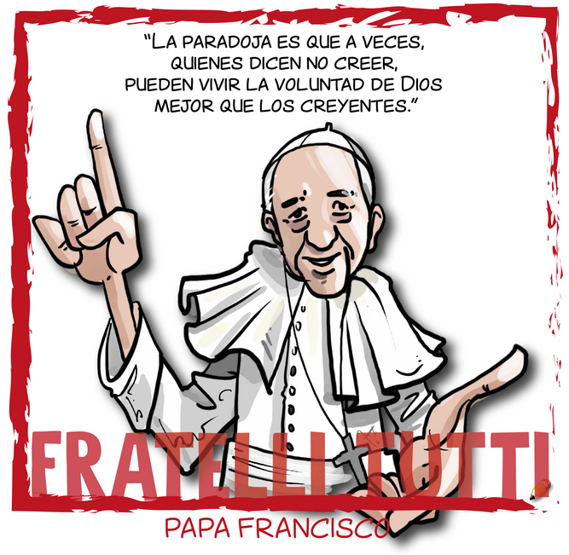

**Fratelli Tutti 04**

**Día 5: Entrega sincera a los demás**

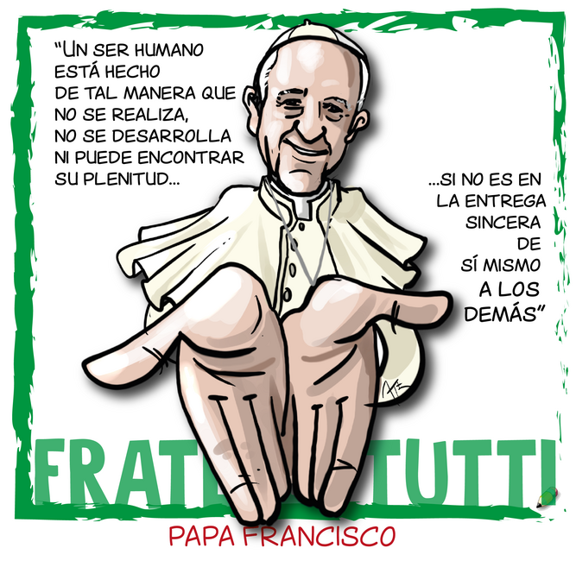

**Fratelli Tutti 05**

**Día 6: Sin diferencias, la misma dignidad**

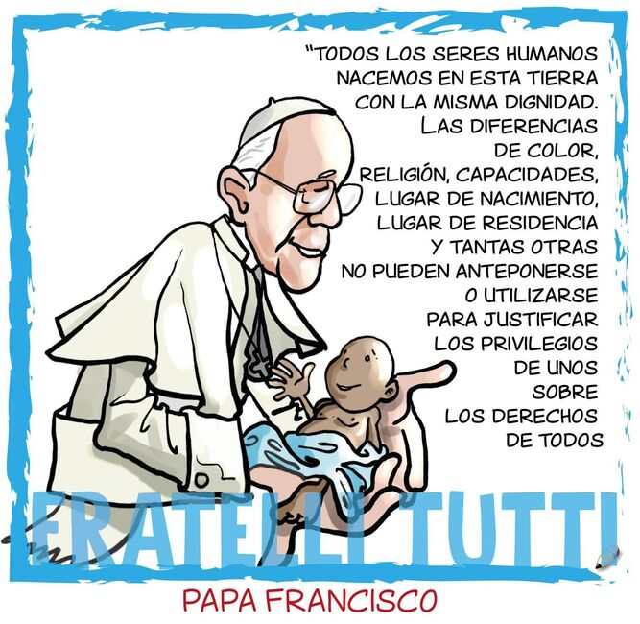

**Fratelli Tutti 06**

**Día 7: Diálogo en nombre de Dios**

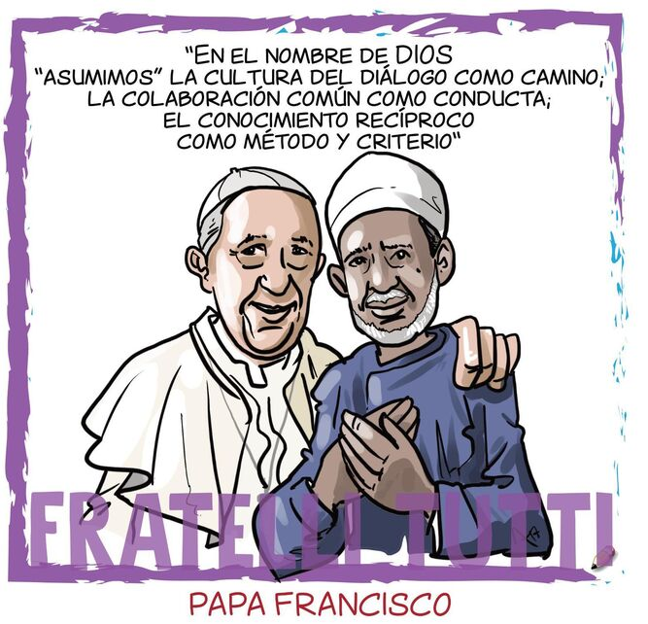

Fratelli Tutti 07